Léandro :

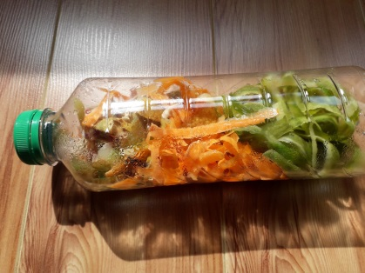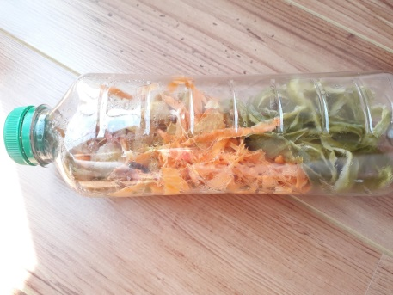

J ai fait l'expérience de la bouteille avec maman.
Nous avons mis des carottes, concombre, poire, kiwi et radis.

Quand je l ai ouverte, les légumes ont séché et ca a fait psssssssshhhiiiiiit comme avec une bouteille de coca et ca sent mauvais.

Lisa :
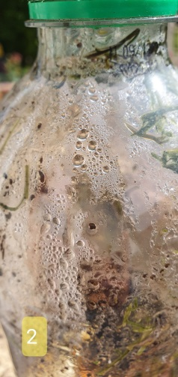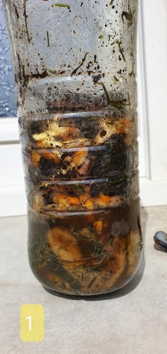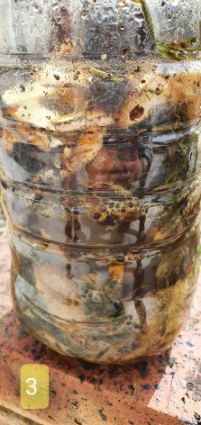
Dans la bouteille en plastique j'ai mit de l'herbe tondue, des copeaux, la peau d'une orange et des épluchures de pommes de terre...

Sur la première photo, on voit la condensation.

Sur la 2ème photo, on voit le jus.

Et sur la 3ème, en ouvrant la bouteille ça a fait des bulles, ça a fait "pchitttt" (comme si on ouvrait une bouteille de coca) et une mauvaise odeur s'est échappée.

Clémence : 